Материал на IX всероссийский конкурс:
«Моя лучшая методическая разработка»
Тема: «Сенсорное развитие детей раннего возраста посредством дидактических игр».

Выполнила:
воспитатель МБДОУ «Детский сад № 79»
Савельева Наталья Васильевна

г. Нижний Новгород
2026 год

Актуальность выбранной темы
Современная стратегия обновления российского образования ориентирована на построение обучения с учетом индивидуальных потребностей каждого ребенка, делая его активным участником и субъектом образовательного процесса. Государственная политика в этой сфере нацелена на формирование условий, способствующих гармоничной социализации, личностному росту, а также раскрытию инициативности и творческого потенциала детей.
В этом контексте познавательная активность выступает ключевым проявлением детской инициативы, реализуемой через поисковую деятельность. С самого раннего возраста ребенок взаимодействует с многообразием предметов, различающихся по цвету, форме, размеру и иным свойствам. Процесс сенсорного развития, понимаемый как становление восприятия и формирование представлений о внешних характеристиках объектов (форма, цвет, величина, запах и т.д.), составляет основу для успешного овладения любыми практическими умениями. Фундамент сенсорных способностей закладывается именно в младшем дошкольном возрасте, который является наиболее сензитивным периодом для совершенствования работы органов чувств и накопления знаний об окружающем мире. Через зрение, осязание и мышечные ощущения ребенок учится распознавать и дифференцировать свойства предметов.
Таким образом, последовательное и систематическое включение сенсорного развития в повседневную жизнь и познавательные процессы ребенка приобретает принципиальную важность. Формирование сенсорной культуры становится одной из приоритетных задач, оказывающей существенное влияние на общее развитие и требующей целенаправленной педагогической работы.
Основной формой организации деятельности и обучения в дошкольном возрасте является игра. Отличительной чертой дидактических игр выступает представление учебных задач в увлекательной, игровой форме. В процессе такой игры дети, незаметно для себя, усваивают новые знания, овладевают навыками предметных действий и осваивают нормы взаимодействия со сверстниками.
Играя, ребенок естественным образом развивает восприятие, усваивает сенсорные эталоны, учится сравнивать, анализировать, выявлять закономерности и принимать самостоятельные решения. Для младших дошкольников игра — это наиболее органичная и предпочитаемая деятельность. Поэтому игровые методы, в особенности дидактические (развивающие) игры, имеют особую педагогическую ценность. Каждая такая игра комплексно воздействует на ребенка, сочетая познавательные, воспитательные и развивающие компоненты через систему игровых действий.
Игры, направленные на сенсорное развитие, играют исключительную роль в становлении важных качеств психики. Их главная цель для малышей — накопление разнообразного чувственного опыта, который в дальнейшем служит основой для систематизации знаний, приобретения новых и их применения в различных жизненных ситуациях. В первую очередь, у детей формируется умение самостоятельно заниматься осмысленной деятельностью с предметами (сборка-разборка игрушек, действия с матрешками, катание шаров, нанизывание деталей). Это способствует развитию мелкой моторики, глазомера, а также через осязание и зрение — умению различать и обозначать свойства предметов (форма, величина, цвет, фактура).
Работа с дидактическими материалами всегда содержит в себе умственную задачу, побуждающую ребенка к достижению результата (построить башню, собрать матрешку, подобрать детали по признаку). Это воспитывает целеустремленность, активность и элементы планирования действий.
Обучающая функция является основной для дидактической игры. Она позволяет сделать освоение нового материала увлекательным, создать положительный эмоциональный настрой и тем самым повысить познавательную активность. Погруженный в игровой процесс ребенок выполняет задания, требующие мыслительных усилий, не воспринимая их как прямое обучение.
Следовательно, эффективность дидактической игры как инструмента развития познавательной активности детей дошкольного возраста не вызывает сомнений. Уже на ранних этапах развития именно игра предоставляет детям максимальные возможности для проявления самостоятельности, применения и углубления имеющихся знаний и умений.
Важно, чтобы такие игры проводились не эпизодически, а в рамках продуманной системы, в неразрывной связи с общим процессом сенсорного воспитания. Таким образом, в условиях реализации современных образовательных стандартов дидактическая игра открывает широкие возможности для развития познавательной деятельности детей, обеспечивая индивидуальный и дифференцированный подход к их воспитанию, развитию и обучению.

Анализ изученной литературы
Я начала свою работу со сбора и анализа информации по данной теме, изучила исследования ученых, психологов, педагогическую литературу по сенсорному воспитанию дошкольников.
Выдающие зарубежные учёные в области дошкольной педагогики (Я. А. Коменский, И. Г. Песталоцци, Ф. Фребель, М. Монтессори), а также известные представители отечественной дошкольной психологии и педагогики (Е. И. Тихеева, А. В. Запорожец, А. П. Усова, Н. П. Сакулина, Л. А. Венгер, Т. В. Башаева, Э. Г. Пилюгина) считали, что сенсорное воспитание, направленное на обеспечение полноценного сенсорного развития, является одной из основных сторон дошкольного воспитания. [6]
М.Монтессори (конец 19 века) рассматривала воспитание сенсорной культуры главной задачей. Она предложила использовать систему сенсорных упражнений для развития правильного самостоятельного мышления ребенка. Для развития органов чувств разработала предметы из различного материала. «Педагогика М.Монтессори удивительно технологична и продумана. Она позволяет ребенку развиваться в его собственном темпе, соответствующим его способностям.
Наши отечественные ученые А. В. Запорожец и его ученик Л. А. Венгер тоже внесли свой вклад в изучение психологии сенсорного развития детей раннего возраста.
Л.А.Венгер (середина 20 века) считал, что «сенсорная культура ребенка – результат усвоения им сенсорной культуры, созданной человечеством. Большое значение в сенсорном воспитании имеет формирование у детей представления о сенсорных эталонах – общепринятые образцы внешних свойств предметов.
Сенсорные способности развиваются посредством дидактических игр считали: (В. Н. Аванесова, О. И. Бобылева, А. К. Бондаренко, Р. И. Жуковская, И. Б. Теплицкая, Е. А. Янушко и др.) , в процессе предметной и продуктивной деятельности: изобразительной (Н. П. Сакулина, Н. А. Курочкина и др.), конструктивной (В. Г. Нечаева, Э. Л. Фрухт и др.), в процессе речевого развития (Д. Б. Эльконин, Е. И. Радина и др.), в ходе музыкального воспитания (Н. А. Ветлугина и др.). [7]
М. Б. Медведева, Т. П. Бабич, Е. А. Янушко (21 век) разработали дидактические и обучающие игры для детей раннего возраста, способствующие развитию восприятия цвета, формы и величины, предметных представлений, окружающей ориентировки, характеризующиеся четкой последовательностью. [4]
Проанализировав Федеральную образовательную программу дошкольного образования для выявления основных задач сенсорного развития , можно сделать выводы: во–первых, сенсорное развитие детей раннего возраста является фундаментом умственного, нравственного и физического развития, во–вторых, необходимо создавать благоприятные условия ( развивающая предметно – пространственная среда в группе, дидактический материал и др.).
В ФГОС ДО указано, что конкретное содержание указанных образовательных областей зависит от возрастных и индивидуальных особенностей детей, определяется целями и задачами Программы и может реализовываться в различных видах деятельности (общении, игре, познавательно-исследовательской деятельности — как сквозных механизмах развития ребенка): в раннем возрасте (1 год — 3 года) — предметная деятельность и игры с составными и динамическими игрушками; экспериментирование с материалами и веществами (песок, вода, тесто и пр.). [7]
Образовательная область «Познавательное развитие» предполагает развитие интересов детей, любознательности и познавательной мотивации; формирование познавательных действий, становление сознания; развитие воображения и творческой активности; формирование первичных представлений о себе, других людях, объектах окружающего мира, о свойствах и отношениях объектов окружающего мира (форме, цвете, размере, материале, звучании, ритме, темпе, количестве, числе, части и целом, пространстве и времени, движении и покое, причинах и следствиях и др.) . [1]

Содержание образовательной программы по познавательному развитию
Количество. Развитие умения формировать группы однородных предметов. Различать количество предметов: много - один (один – много).
Величина. Привлечение внимания детей к предметам контрастных размеров и их обозначению в речи (большой дом - маленький домик, большая матрешка - маленькая матрешка, большие мячи - маленькие мячи и т. д.).
Форма. Формирование умения различать предметы по форме и называть их (кубик, кирпичик, шар).
Ориентировка в пространстве. Накопление детьми опыта практического освоения окружающего пространства (помещений группы и участка детского сада). Формирование умения находить спальню, игровую, умывальную и другие комнаты. Расширение опыта ориентировки в частях собственного тела (голова, лицо, руки, ноги, спина). Развитие у детей умения двигаться за воспитателем в определенном направлении.[1, 3]

Цель и задачи.
Цель: Развитие элементарных математических представлений у детей раннего возраста средствами дидактических игр.
Задачи ( по работе с детьми) :
1. Побуждать детей узнавать и называть основные цвета.
2. Побуждать детей различать и называть контрастные размеры предметов.
3.Учить детей различать и называть предметы по форме.
4.Способствовать развитию мелкой моторики пальцев рук, тактильных ощущений.
6.Воспитывать волевые черты характера в процессе овладения действиями с предметами (умение доводить начатую игру до завершения, стремиться к получению положительного результата и т. д.).
Задачи (по работе с родителями):
1.Способствовать развитию заинтересованности родителей (законных представителей) воспитанников в проводимой работе.
2.Создать условия для привлечения родителей (законных представителей) к сотрудничеству по данной теме.
Задачи (по самообразованию):
1. Сделать авторские дидактические игры по сенсорному воспитанию детей 2-3 лет.
2. Пополнить в группе развивающую предметно-пространственную среду, способствующую развитию сенсорных способностей детей.

Организация развивающей предметно - пространственной среды в группе раннего возраста с учетом ФГОС ДО
в уголке «Дидактических игр»
Развивающая предметно-пространственная среда, а так же дидактические игры по сенсорному воспитанию: содержательно-насыщенны, трансформируемые, полифункциональные, вариативные, доступные и безопасные.
1) Содержательно - насыщенны: игры оснащены средствами обучения и воспитания, соответствующими материалами, в том числе расходным игровым.
Для детей раннего возраста образовательное пространство предоставляет необходимые и достаточные возможности для движения, предметной и игровой деятельности с разными материалами.
2) Трансформируемость дидактических игр предполагает возможность изменений в материалах игры в зависимости от образовательной ситуации, в том числе от меняющихся интересов и возможностей детей;
3) Полифункциональность дидактических игр предполагает:
возможность разнообразного использования различных составляющих игры например, набора игрушек, дидактического материала и т.д.;
4) Вариативность дидактических игр предполагает:
наличие разнообразных материалов, игр, игрушек и оборудования, обеспечивающих свободный выбор детей;
периодическую сменяемость игрового материала, появление новых предметов, стимулирующих познавательную и исследовательскую активность детей.
5) Доступность дидактических игр предполагает:
доступность для воспитанников, в том числе детей с ограниченными возможностями здоровья и детей-инвалидов, развивающих и дидактических игр;
свободный доступ детей, в том числе детей с ограниченными возможностями здоровья, к играм, игрушкам, материалам, пособиям, обеспечивающим познавательную детскую активность;
6) Безопасность дидактических игр предполагает соответствие всех ее элементов требованиям по обеспечению надежности и безопасности их использования.
Принципы формирования сенсорных представлений.
Для успешного формирования сенсорных представлений у детей, я придерживалась следующих принципов:
• Принцип систематичности и последовательности – у детей взаимосвязано формируются представления, последовательный переход от одних знаний к другим, от познания простого к более сложному, от прочного усвоенного к новому.
• Принцип деятельного подхода – в процессе обучения большое внимание уделяю поддержанию интереса к выполнению практических действий, путем использования наглядности, практических действий, игровых приемов, значимых для ребенка игровых ситуаций.
•Принцип активности – придерживаясь данного принципа, я предоставляю детям высокую степень самостоятельности и инициативы.
• Принцип логического мышления – в игровой форме дети учатся анализировать, сопоставлять, сравнивать, делать выводы в достижении поставленной цели.
• Принцип наглядности – предназначен для связи зрительного восприятия с мышлением. Так как наглядность облегчает выполнение дидактических заданий и упражнений, развивает интерес к дидактическим играм, ускоряет формирование сенсорных представлений.
• Принцип учета возрастных и индивидуальных особенностей.
Этапы работы по сенсорному развитию детей 2-3 лет через дидактические игры
1.Теоретический этап:
выявление затруднений при решении поставленных задач;
анализ состояния воспитательно – образовательной работы;
педагогическое исследование детей;
изучение теоретических вопросов по теме;
предварительная работа по теме, сбор материала;
написание перспективного плана дидактических игр.
2 Практический этап:
оформление методических пособий, изготовление дидактических игр по теме;
формирование картотеки дидактических игр;
организация развивающей предметно-пространственной среды в группе;
реализация плана по самообразованию по данной теме;
использование дидактических игр в различных видах деятельности.
3.Заключительный этап:
обобщение опыта работы по теме;
транслируемость опыта работы в педагогических сообществах;
участие в конкурсах различного уровня.

Методы и приёмы организации работы по сенсорному воспитанию через дидактические игры.
В своей работе я использовала разнообразные методы и приемы:
- Игровые: дидактические и развивающие игры, настольные игры, игровые поля и пособия.
- Словесные: беседа, объяснения, указания, вопросы, напоминания, другие.
- Наглядные: картинки, рассматривание предметов с ярко выраженными цветом, формой, величиной, показ образца, показ способа действия )
- Практические: действия ребенка с предметами, сравнение, обследование предметов с использованием различных рецепторов, продуктивная деятельность детей, др.).
Самым эффективным приемом обучения детей сенсорным эталоннам является использование дидактической игры. Прежде чем начать игру, необходимо вызвать у детей интерес к ней, желание играть. Это достигаю различными приемами. Использую потешки, загадки, дидактические игрушки, красочный демонстрационный и раздаточный материал. Предлагаю детям разноцветные шнурки, палочки, прищепки для ловких рук; игры с цветными пробками и закручивающими предметами, липучками. Создавая пособия, дидактические игры, я опиралась на эталонную систему основных цветов спектра. Планируя игры, упражнения по ознакомлению детей с цветом, величиной, формой, развитию мелкой моторики пальцев рук - я придерживалась принципа последовательности, предусматривающего постепенное усложнение заданий.
Особое значение, на мой взгляд, имеет организация дидактической игры педагогом, которая осуществляется в трех основных направлениях: подготовка к проведению дидактической игры, её проведение и анализ.
Работая с детьми раннего возраста, я понимала, что организация дидактической игры имеет свои особенности. Мне надо хорошо знать и учитывать возрастные особенности детей: ребенок в этом возрасте становится активнее, его действия сложнее и многообразнее, возрастает стремление самоутвердиться: « Я сам!». Но внимание малыша пока неустойчиво, он быстро отвлекается. Известные игры детям становятся более интересными, если в их содержание вносится что-то новое и более сложное, требующее активной умственной работы. Поэтому я повторяла игры в разных вариантах с постепенным их усложнением.
Для чувственного познания окружающего мира, я старалась подбирать такой материал, который все дети могли бы обследовать и активно с ним действовать.
При проведении дидактических игр с детьми раннего возраста, я объясняла правила по ходу игры : Например, игра « Собери пирамидку». Я объясняла правило при сборке игрушки с одновременным показом. У каждого ребенка в руках пирамидка. Я предлагала снять кольца со стержня и положить их на стол. Затем, обращаясь к детям, говорила:
« Дети, давайте опять соберем пирамидку, вот такую (Показываю). Чтобы получилась такая пирамидка, надо сначала найти самое большое кольцо и надеть его на палочку (Дети выполняют). А сейчас опять поищем самое большое колечко и тоже наденем на палочку». Дети ищут и находят самое большое кольцо, надевают его на стержень, игра повторяется до тех пор, пока её участники не освоят основное правило: каждый раз надо находить и надевать на стержень самое большое (из оставшихся) кольцо.
Усвоив правило, дети охотно играют с пирамидками. Теперь, чтобы повысить заинтересованность, можно ввести элемент соревнования: кто быстрее соберет пирамидку.
Большую требовательность педагогу нужно предъявлять к своим жестам и мимике. Маленький ребенок чутко реагирует на выражение глаз, мимику, улыбку воспитателя.
Необходимо у маленьких детей создавать интерес к новым играм. Например, детям говорила: «Сегодня мы с вами хорошо играли пирамидками, а в следующий раз в коробке будут другие игрушки».
В конце игры я спрашивала детей, понравилась ли она им, и обещала, что в следующий раз будем играть в новую игру, она тоже будет интересной. Подводя итоги игры с детьми раннего возраста, я отмечала только положительные стороны (играли дружно, научились делать (указать конкретно что), др.)
Анализ проведенной игры направлен на выявление приемов её подготовки и проведении: какие приемы оказались эффективными в достижении поставленной цели, что не сработало и почему. Это поможет совершенствовать как подготовку, так и сам процесс проведения игры, избежать в последствие ошибок. Кроме того, анализ позволит выявить индивидуальные особенности в поведении и характере детей и, значит, правильно организовать индивидуальную работу с ними.
Я считаю, что выбор методов и приёмов в организации дидактической игры, зависит от программного содержания, которое должны усвоить дети, а также от их индивидуальных особенностей.
Формы организации работы.
Сенсорное развитие детей раннего возраста через дидактические игры осуществляю через различные виды деятельности (в совместной деятельности, в режимных моментах), как часть НОД (занятия).
В познавательно-исследовательской деятельности знакомлю детей со свойствами и качествами природного материала, например, камни: они бывают большие и маленькие, тяжелые и легкие, твердые, тонут. Детям очень интересно играть в такие игры-эксперименты, как "С кем подружится Капелька" (знакомим детей с тем, что вода бывает чистой и грязной, необходима для жизни растений, животных и людей), 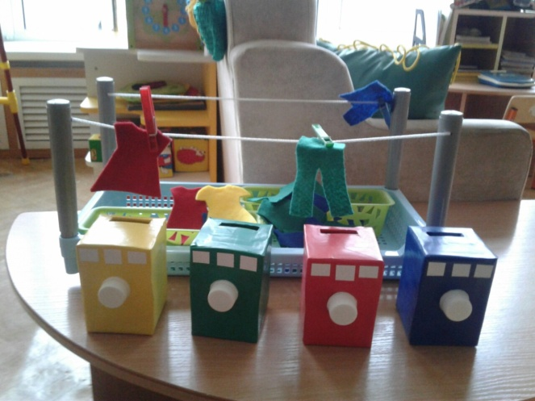
игра «Разноцветная одежда», а также игры: «Теплая и холодная вода», «Ловись большая и маленькая рыбка», «Перелей водичку», «Рисуем на песочке, манке» и другие. Экспериментируя - поливая и переливая воду в различные емкости, погружая в воду игрушки, наблюдая за таянием льда, пересыпая песок из ладошки в ладошку, из совочка в формочку и т. д., малыши получают новые впечатления, испытывают положительные эмоции, знакомятся со свойствами различных предметов и материалов, развивая мелкую моторику.
В продуктивной деятельности: Благодаря дидактическим играм по лепке, у детей развивается мелкая моторика пальцев рук, тактильные ощущения, закрепляются основные цвета спектра, основные формы и фигуры предметов, например, игра «Угадай на ощупь фигуру»
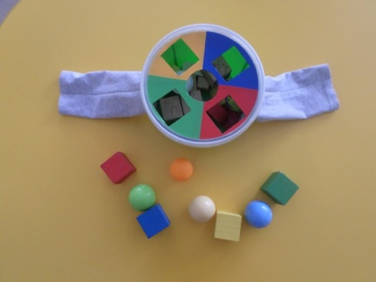
Рисование: дидактические игры с красками 4 цвета (на белом фоне, цветном, пальцами, ладошками, и др.).
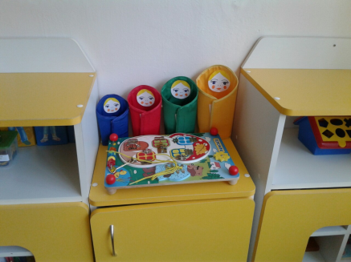 Дидактическая игра «Разноцветные матрешки»
Игровая деятельность: дидактические игры: 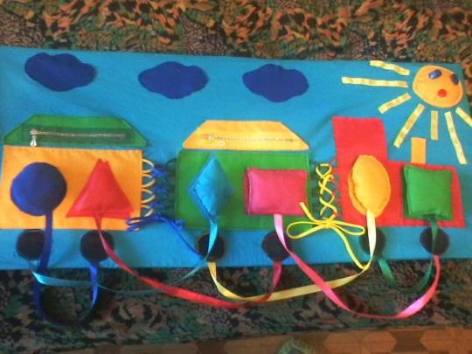 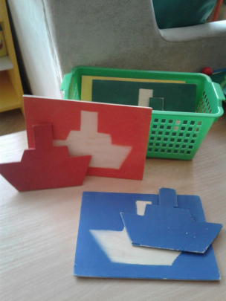 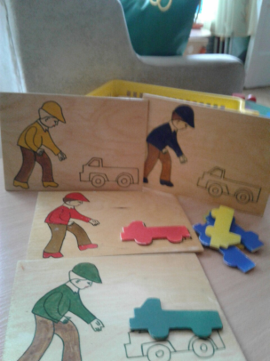
«Паровозик» «Плывет кораблик» «Разноцветные машинки», др. Игры с куклами:
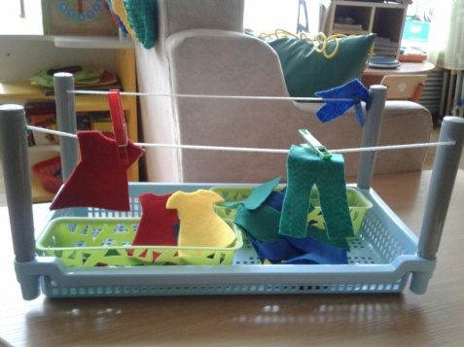
«Повесь белье», «Оденем куклу на праздник». Дидактические игры в игровой деятельности также способствуют запоминанию сенсорных эталонов, развитию речи, развитию мелкой моторики рук, др.
Двигательная деятельность: игры с крупногабаритными игрушками-двигателями (обручами, мячами, и др.). Например, двигательные задания с использованием физкультурного оборудования в дидактической
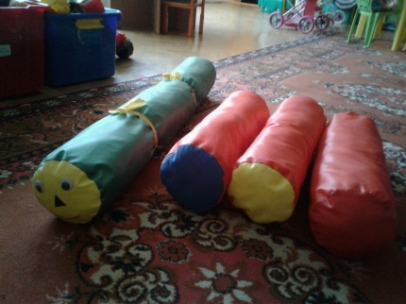
игре «Гусеницы» так как в двигательной деятельности у детей развивается ориентировка в пространстве, координация движений, закрепляются знания о цвете и форме предметов и др.
Коммуникативная деятельность: дидактические игры: «Чудесный мешочек», «Волшебный кубик»,
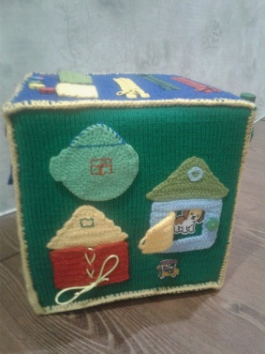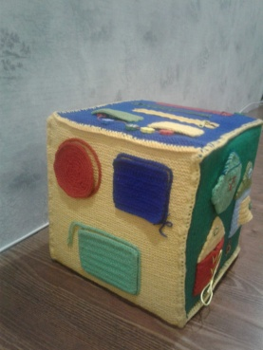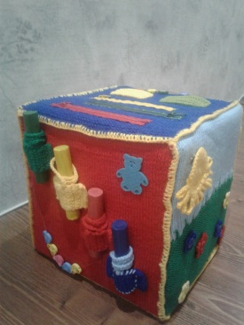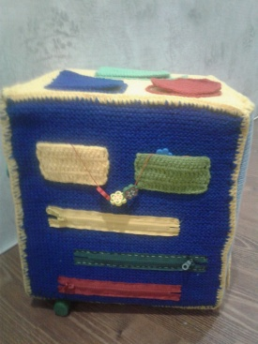

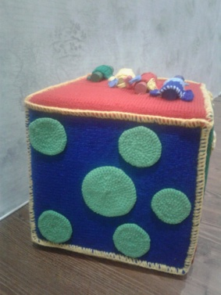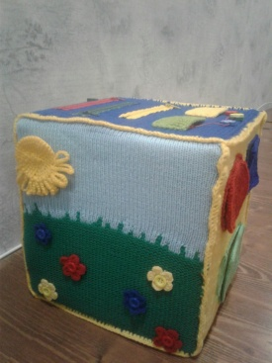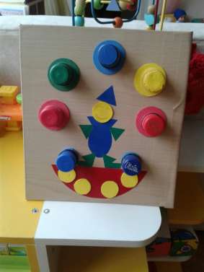
«Волшебный кубик», «Клоун» др.
Музыкальная деятельность: игры на развитие фонематического слуха, игры с самодельными звучащими предметами, например,
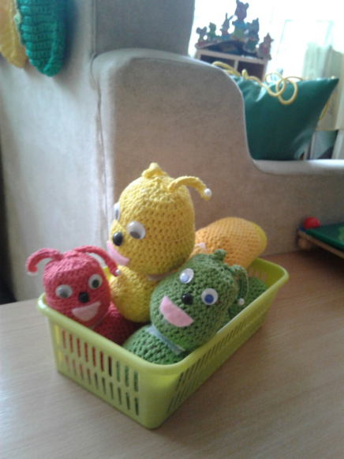
дидактическая игра «Гусенички».
Трудовая деятельность: трудовые поручения по сбору и группировке игрушек, например,
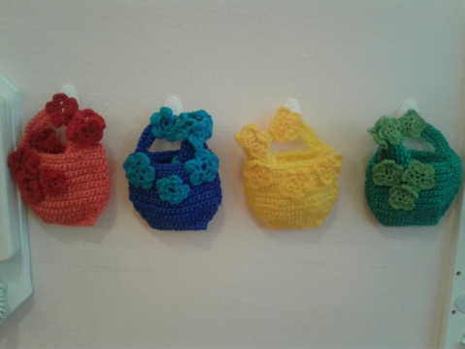
дидактическая игра «Разноцветные корзиночки».
Дидактические игры я также использовала как часть ООД (занятия) по развитию речи, ознакомлению с окружающим, в конструктивно-модельной деятельности. Например, в заключительной части занятия по развитию речи чтение стихотворения А.Барто «Игрушки», я включила игру «Отгадай игрушку на ощупь». Цель игры - Развивать тактильное восприятие, внимание. В заключительной части занятия по ознакомлению с окружающим «Весна», я использовала
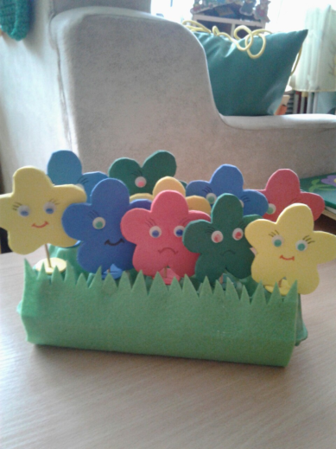
игру «Разноцветные цветочки». Цель игры - группировать предметы по цвету. В конструктивно-модельную деятельность включала такие дидактические игры, как
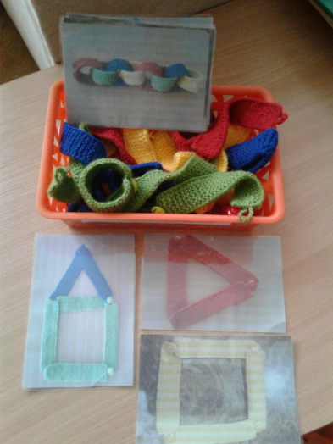
«Вязанный конструктор», «Разноцветные домики», и другие.
Также я использовала групповые, подгрупповые и индивидуальные формы организации.
В работе по сенсорному развитию детей в группе раннего развития я использую игры в разные периоды режимных моментов: утреннее время, перед обедом, когда младший воспитатель накрывает столы к обеду, и в вечернее время. Например, для правильного определения величины у детей формирую следующие представления:
- подбор одинаковых величин по образцу;
- различия между предметами по величине путем прикладывания и наложения;
- закрепление названий за предметами разной величины «большой», «маленький», «короткий», «длинный»
В играх на определение величины использую самое большое количество предметов, которые предварительно подготавливаю. Это игрушки разных размеров: кубики, мячики, коробки. Игры: «Какой мяч больше», «Большие и маленькие », «Собери овощи», «Пирамидки», «Найди кубик (большой или маленький) » способствуют развитию таких психических процессов как внимание, мышление. У детей закрепляются навыки о величине предметов.
Например, для развития тактильных ощущений сделала такие игры как: «Узнай фигуру», «Чудесный мешочек», др.
Играя, ребенок учится осязанию, восприятию и усваивает все сенсорные эталоны; учится сопоставлять, сравнивать, устанавливать закономерности, принимать самостоятельное решение; развивается и познает мир.
Эффективность проведённой работы по результатам педагогических исследований
Для оценки результативности своей педагогической деятельности мною было организовано диагностическое исследование детей раннего возраста. Мониторинг проводился дважды в течение учебного года (на начальном и завершающем этапах).
По итогам первичной диагностики воспитанники были распределены на три группы в соответствии с выявленным уровнем развития: низкий, средний и высокий.
На начало года распределение было следующим:
- Низкий уровень: 60% детей;
- Средний уровень: 30% детей;
- Высокий уровень: 10% детей.
Для каждой из выделенных групп были определены дифференцированные педагогические задачи и подобраны соответствующие игровые задания, что обеспечивало высокий интерес и вовлеченность детей в процесс.
В образовательную деятельность систематически включались разнообразные средства:
- дидактические игры (настольно-печатные, словесные, музыкальные);
- различные виды конструкторов;
- работа с предметными картинками для выделения сенсорных признаков.
Данные материалы были доступны детям в различных режимных моментах: после завтрака, на прогулке, в период отдыха и в вечернее время.
Работа строилась с учётом индивидуальных особенностей:
- С детьми низкого уровня занятия проводились индивидуально с акцентом на многократное повторение, использование наводящих вопросов и словесного поощрения.
- Для воспитанников среднего уровня задания организовывались в малых подгруппах (3-4 человека). Эффективно применялись такие методы, как повторение инструкции самими детьми, совместный анализ результата и взаимопомощь.
- Детям высокого уровня предлагался усложненный материал и задания по устной инструкции.
Параллельно велась активная работа с родителями: в ходе индивидуальных консультаций им предоставлялись конкретные рекомендации по поддержке сенсорного развития детей в домашних условиях.
Повторная диагностика в конце учебного года показала значительную положительную динамику:
- Низкий уровень: 15% детей (снижение на 45%);
- Средний уровень: 35% детей;
- Высокий уровень: 50% детей (рост на 40%).
Полученные результаты свидетельствуют о существенном повышении уровня сформированности сенсорных представлений у воспитанников, что подтверждает эффективность выстроенной системы работы и плодотворного сотрудничества с родителями.
Таким образом, диагностическое исследование зафиксировало устойчивую положительную динамику в развитии познавательной активности детей в сенсорной сфере.
Итоги работы за учебный год
В результате проделанной работы у детей 2-3 лет сформированы следующие умения и знания:
- Узнают и правильно называют основные цвета (красный, жёлтый, синий, зелёный).
- Различают и обозначают величину предметов (большой — маленький).
- Различают предметы по форме и называют их (кубик, кирпичик, шар и др.).
- Различают и называют количество предметов (один — много).
- Отмечается развитие мелкой моторики рук и тактильной чувствительности.
- В процессе действий с предметами начали формироваться волевые качества (целеустремлённость, настойчивость).
Работа с родителями:
- Повысилась педагогическая компетентность родителей в вопросах значимости и методов сенсорного развития детей раннего возраста.
Самообразование и создание развивающей среды:
В рамках самообразования мною был подобран, изучен и изготовлен практический материал: дидактические игры, картотеки, методические пособия по теме. В группе была создана и обогащена развивающая предметно-пространственная среда, целенаправленно стимулирующая сенсорное развитие воспитанников.

Литература
- Федеральная образовательная программа дошкольного образования «ТЦ Сфера» 2023.
- Венгер Л.А. Воспитание сенсорной культуры ребенка от рождения до 6 лет» — М.: Просвещение 1995;
- Помораева И. А., Позина В. А. «Формирование элементарных математических представлений. Вторая группа раннего возраста» М.: Мозаика - синтез, 2014;
- Новоселова С.Л. Дидактические игры и занятия с детьми раннего возраста. Просвещение, 1985;
- Павлова Л. Н., Пилюгина Э. Г., Волосова Е. Б. «Раннее детство: познавательное развитие» М. «Мозаика – Синтез», 2003.
- Янушко Е. А. Сенсорное развитие детей раннего возраста. – М,: Мозаика – синтез, 2009.
- Приказ от 17.10.2013 № 1155 «Об утверждении федерального государственного образовательного стандарта дошкольного образования».

